UNIVERSIDAD SALESIANA DE BOLIVIA
CAMPUS-ACHACHICALA

DIAGRAMA
DE ACTIVIDADES 1

INTEGRANTE:
JUAN JOSE CRUZ LAURA
MATERIA:
ANÁLISIS Y DISEÑO DE SISTEMAS II

SEMESTRE::
6º “A1”
DOCENTE:
Lic. Elisa Arizaca
CARRERA:
INGENIERIA DE SISTEMAS

2008

DIAGRAMA DE ACTIVIDADES
DEFINICIÓN:
En el Lenguaje de Modelado Unificado, un diagrama de actividades representa los flujos de trabajo paso a paso de negocio y operacionales de los componentes en un sistema. Un Diagrama de Actividades muestra el flujo de control general.
El Diagrama de Actividad es una especialización del Diagrama de Estado, organizado respecto de las acciones y usado para especificar:
- Un método
- Un caso de uso
- Un proceso de negocio (Workflow)
DESCRIPCIÓN:
En UML 1.x, un diagrama de Actividades es una variación del Diagrama de estados UML donde los "estados" representan operaciones, y las transiciones representan las actividades que ocurren cuando la operación es completa...
El diagrama de Actividades UML 2.0, mientras que es similar en aspecto al diagrama de Actividades UML 1.x, ahora tiene semánticas basadas en redes de Petra. En UML 2.0, el diagrama general de Interacción está basado en el diagrama de Actividades.
También es importante observar la perspectiva desde la cual se genera un diagrama de actividades, ya que de esta dependerá la interpretación que se le dé; existen tres tipos de perspectiva dentro del cual se puede crear un diagrama de actividades.
Perspectiva de Implementación: Generalmente esta es la perspectiva más utilizada, ya que muestra las clases que existen y se expone por completo la implementación del sistema. [UML D 1999]
Perspectiva de Especificación: Dentro de este tipo de perspectiva se observan las interfaces de software, no su implementación. El desarrollo orientado a objetos da un gran énfasis a la diferencia entre interfaz e implementación, “esto con frecuencia se pasa por alto en la práctica ya que el concepto de clases en un lenguaje O.O. combina tanto la interfaz como la implementación.” [UML D 1999]
Perspectiva Conceptual: En este tipo de perspectiva, los diagramas dibujados representan los conceptos del dominio. [UML D 1999] Es decir estos conceptos se relacionan de manera natural con las clases que los implementan. De hecho, los modelos conceptuales se dibujan sin importar con que software se implementarán, por lo cual se pueden considerar como independientes del lenguaje.
Esta última perspectiva es la que se utilizó para la realización de los diagramas de actividades, ya que lo que se pretendió con la creación de estos diagramas fue mostrar el flujo de las actividades que se llevan a cabo dentro del sistema.

ELEMENTOS DE UNDIAGRAMA DE ACTIVIDADES:
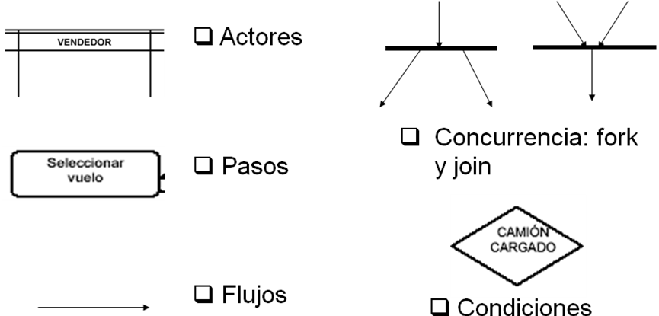

EJEMPLO:
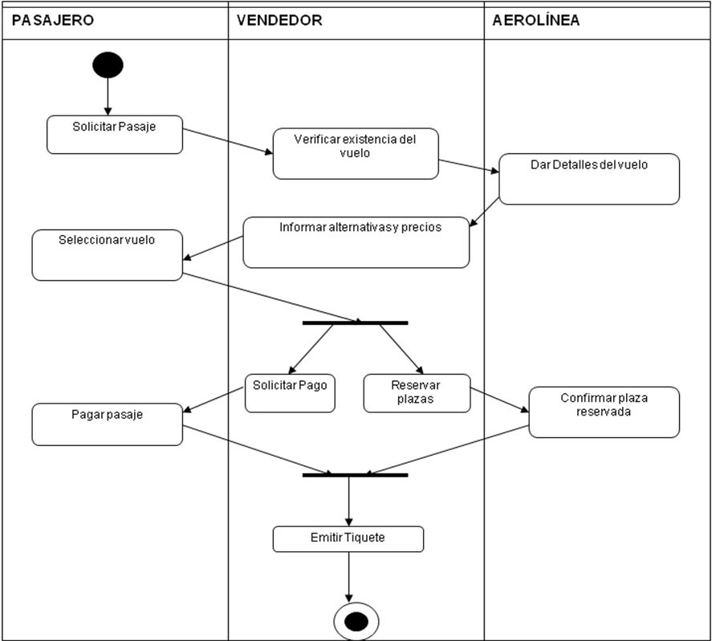

Composición
- Inicio: El inicio de un diagrama de actividad es representado por un círculo de color negro sólido.
- Actividad: Una actividad representa la acción que será realizada por el sistema la cual es representada dentro de un ovalo.
- Transición: Una transición ocurre cuando se lleva a cabo el cambio de una actividad a otra, la transición es representada simplemente por una línea con una flecha en su terminación para indicar dirección.
- Ramificación (Branch): Una ramificación ocurre cuando existe la posibilidad que ocurra más de una transición (resultado) al terminar determinada actividad. Este elemento es representado a través de un rombo.
- Unión (Merge): Una unión ocurre al fusionar dos o más transiciones en una sola transición o actividad. Este elemento también es representado a través de un rombo.
- Expresiones Resguardadas (Guard Expressions): Una expresión resguardada es utilizada para indicar una descripción explicita acerca de una transición. Este tipo de expresión es representada mediante corchetes ([...] y es colocada sobre la línea de transición.
- Fork: Un fork representa una necesidad de ramificar una transición en más de una posibilidad. Aunque similar a una ramificación (Branch) la diferencia radica en que un fork representa más de una ramificación obligada, esto es, la actividad debe proceder por ambos o más caminos, mientras que una ramificación (Branch) representa una transición u otra para la actividad (como una condicional). Un fork es representado por una línea negra solida, perpendicular a las líneas de transición.
- Join: Una join ocurre al fusionar dos o más transiciones provenientes de un fork, y es empleado para dichas transiciones en una sola, tal y como ocurría antes de un fork .Un fork es representado por una línea negra solida, perpendicular a las líneas de transición.

Usando Diagramas de Actividad para modelar Clases.-
Cuando se modela el comportamiento de una clase, un diagrama de estado de UML se suele usar normalmente para modelar situaciones donde ocurren eventos asincrónicos. El diagrama de actividad se usa cuando todos o la mayoría de los elementos representan el desarrollo de los pasos dados por las acciones generadas internamente. Se debería asignar actividades a las clases antes de terminar con el diagrama de actividad.

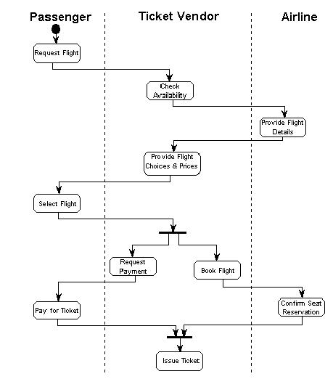

PASOS QUE SE SIGUEN EN LA CONSTRUCCION DE LOS DIAGRAMAS DE ACTIVIDADES.

Primero, se debe seleccionar la operación que será diagramada; se recomienda seleccionar operaciones importantes que puedan ser dificultades en el proceso.
En segundo lugar, determinar dónde empieza y dónde termina el ciclo que se quiere diagramar.
En tercera, observar varias veces la operación, para dividirla en sus elementos e identificarlos claramente.
Finalmente, con los datos anteriores y siguiendo la secuencia de elementos, se construye el diagrama.

APLICACIÓN AL PROYECTO:
